ПРИМОРСКИЙ
НАУЧНО-ИССЛЕДОВАТЕЛЬСКИЙ
ЦЕНТР СОЦИОЛОГИИ
690000, Приморский край, г. Владивосток, ул. Алеутская, 45а
Тел. 240-78-35, e-mail: primnic@mail.ru

Результаты

социологического опроса жителей Уссурийского городского округа на тему
«Состояние коррупции в Уссурийском городском округе»

Июль, 2016

Оглавление
1. Описание исследования 3
2. Основные выводы исследования 7
3. Распространенность коррупции в Уссурийском городском округе 10
4. Мнение населения об антикоррупционных мерах 12
5. Отношение жителей города к коррупционным правонарушениям 14
6. Личный опыт вовлеченности в коррупционные правонарушения 22
7. Причины коррупции 26

1. Описание исследования

Краевым государственным автономным учреждением «Приморский научно-исследовательский центр социологии» в июле 2016 года по заказу Администрации Уссурийского городского округа были проведены научно-исследовательские работы, в рамках которых было изучено мнение жителей Уссурийского городского округа о состоянии коррупции в городском округе.
Цель исследования – определение уровня коррупции в Уссурийском городском округе.
Основные задачи исследования:
- оценка населения состояния коррупции в городском округе;
- выявление степени распространенности коррупции в различных сферах деятельности;
- выявление причин коррупции;
- отношение жителей города к коррупции;
- изучение общественного мнения о взяткодателях;
- изучение общественного мнения об эффективности предпринимаемых антикоррупционных мерах в городском округе;
- изучение представления населения о мерах, способствующих снижению уровня коррупции.

Объект исследования:жители Уссурийского городского округа, старше 18 лет, постоянно проживающие на территории городского округа.
Предмет исследования: мнение жителей Уссурийского городского округа о коррупции и коррупционных правонарушениях.
Метод исследования: мнение жителей о состоянии коррупции в Уссурийском городском округе было изучено методоминтервью по строго формализованному опросному листу (Приложение 1).
Способ отбора респондентов: поквартирный (подомовой) опрос с заданным шагом отбора и точками опроса. Для достижения получения максимальной репрезентативности данных улицы, дома, квартиры, в которых опрашивали респондентов,были отобраны по определенным заданным параметрам.
Выборочная совокупность: всего в исследовании приняло участие 500 респондентов. В исследовании применялась многоступенчатая выборка, квотированная по полу и возрасту. Квоты рассчитывались пропорционально половозрастной структуре взрослого населения городского округа. Половозрастная и территориально-административная (с учетом деления населения на городское и сельское) структура выборки была рассчитана согласно данным территориального органа федеральной службы государственной статистики по Приморскому краю по состоянию на 01 января 2016 года. Ошибка выборки составила не более 5%.
Способ обработки данных: статистическая обработка и анализ данных, полученных в ходе полевого этапа исследования, осуществлялись с использованием программного обеспеченияMicrosoftOffice и специализированного программного обеспечения по обработке статистических данных - SPSS.
Социально-демографические характеристики респондентов:
Всего в исследовании приняло участие 48% мужчин и 52% женщин. В Уссурийске было опрошено 86,8% респондентов, а в селах, входящих в состав Уссурийского городского округа, 13,2% респондентов. Также в выборку вошли представители разных возрастов, уровня образования, материального положения, сфер деятельности (рисунок 1, 2, таблицы 1, 2).

Рисунок 1.Возрастные характеристики респондентов.
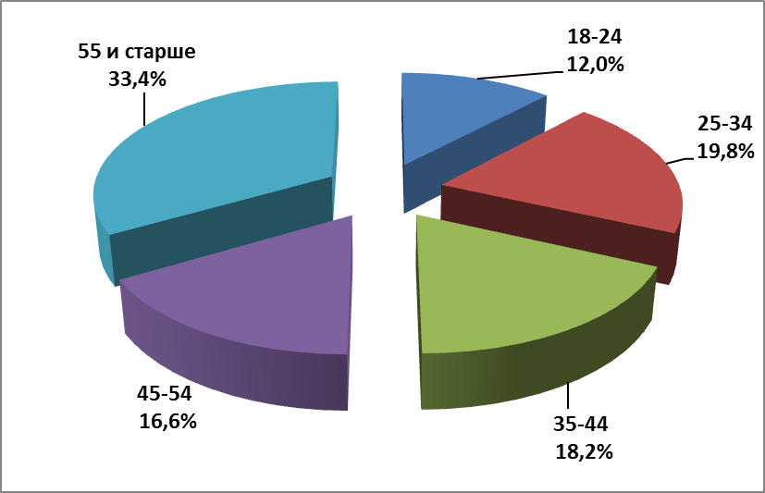

Рисунок 2.Характеристика респондентов по уровню образования.
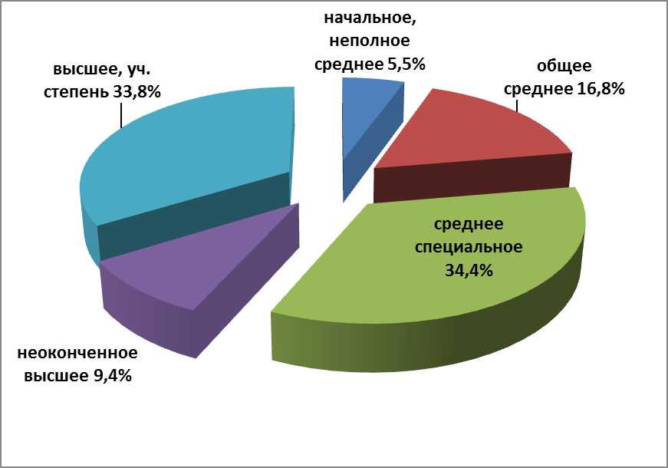

Таблица 1.Характеристика респондентов по сфере деятельности
Здравоохранение, образование, культура | 6,8%
Торговля, общественное питание, бытовое обслуживание | 15,5%
Производство, сельское хозяйство, строительство, транспорт, связь | 12,8%
Силовые структуры (армия, полиция) | 5,4%
Государственные и муниципальные служащие | 6,0%
Пенсионер | 30,0%
Безработный, домохозяйка | 15,9%
Студент, учащийся | 7,5%

Таблица 2. Характеристика респондентов по материальному благосостоянию
Оценка материального благосостояния | %
Нашей семье не хватает денег даже на еду и оплату коммунальных услуг | 5,7%
Нашей семье хватает денег только на еду и оплату коммунальных услуг, приобретение одежды проблематично | 17,9%
Нашей семье хватает денег только на еду и одежду, приобретение бытовой техники проблематично | 34,6%
Нашей семье хватает денег на приобретение бытовой техники, но покупка автомобиля или отдых за границей для нас проблематичны | 31,5%
Нашей семьи хватает денег на отдых и содержание машины, но не можем приобрести дачу, квартиру и т.д. | 7,7%
Наша семья может без проблем приобрести любые дорогие вещи – квартиру, машину, дачу и т.д. | 2,6%

2. Основные выводы исследования

По результатам проведенного социологического исследования жители Уссурийского городского округа оценивают состояние коррупции в городском округе на достаточно низком уровне. Так, 38,5% участников опроса отметили, что уровень коррупции в городском округе за последние два года не изменился, 11% считают, что уровень коррупции снизился, 23,4% - вырос, 27,1% затруднились с оценкой. Кроме этого, более трети жителей, принявших участие в опросе, считают, что в Уссурийском городском округе совершается столько же коррупционных правонарушений, как и в других городах и районах Приморского края.
Важную роль в борьбе с коррупцией играют конкретные меры, способные уменьшить коррупционные проявления в обществе. Практически половина участников опроса (47,1%) отметила, что неотвратимость и ужесточение наказаний за коррупционные правонарушения в первую очередь будут способствовать снижению уровня коррупции в городе. Треть (33,5%) опрошенных считает, что для снижения уровня коррупции необходимо более широкое вовлечение населения и общественных объединений к борьбе с проявлениями коррупции, 26,8% считают, что для снижения уровня коррупции необходимо жестко регламентировать стандарты и сроки предоставления услуг должностными лицами.
У жителей городского округа сложилось нетерпимое отношение к людям, берущим взятки. Так, большинство жителей города (67,5%) осуждают тех, кто берет взятки, 50,7% опрошенных осуждают тех, кто дает взятки и только 10% участников опроса не осуждают ни тех, кто дает взятки, ни тех, кто их берет.
По данным опроса различные возрастные группы по-разному относятся к тем, кто дает и берет взятки. Молодежная аудитория и люди экономически активного возраста (35-44 года) более лояльно относится к взяткодателям и взяткополучателям, чем люди пенсионного возраста.
Государственные и муниципальные служащие, а также пенсионеры более категорично относятся к взяткодателям и взяткополучателем, чем остальные слои населения – более половины опрошенных людей, принадлежащим этим сферам деятельности, осуждают тех, кто дает и берет взятки. Отдельного внимания требуют представители силовых структур. Представители этой категории населения менее всего осуждают взяткодателей и взяткополучателей, по сравнению с другими слоями населения.
Мнения жителей города по отношению к совершению коррупционных правонарушений разделились: половина опрошенных респондентов считает любое коррупционное правонарушение неприемлемым, в то время как 45% респондентов считают неприемлемыми только крупные коррупционные правонарушения или оправдывают коррупцию, считая, что все зависит от обстоятельств. Молодежная аудитория более лояльно относится к коррупционным правонарушениям, чем другие опрошенные возрастные категории населения.
По данным опроса у жителей Уссурийского городского округа нет четкой позиции в отношении необходимости обращения в правоохранительные органы в случае столкновения с коррупционными правонарушениями. По результатам опроса только 34,6% обратятся в правоохранительные органы в случае столкновения с коррупционными правонарушениями, 31,8% отметили, что обращение в правоохранительные органы будет зависеть от конкретной ситуации.
Стоит отметить, что жители города довольно нечасто сталкиваются со взяточничеством и коррупцией в различных сферах жизнедеятельности. Около 40% участников опроса отметили, что никогда не сталкивались со взяточничеством и коррупцией в предложенных ситуациях и обстоятельствах, около 10% опрошенных ответили, что сталкивались с коррупцией в предложенных обстоятельствах и ситуациях редко или время от времени, и только около 7% отметили, что сталкивались со взяточничеством и коррупцией довольно часто или постоянно.
Несмотря на достаточно редкие столкновения населения со взяточничеством и коррупцией в предложенных обстоятельствах, можно выделить те сферы жизнедеятельности, в которых жители города наиболее чаще сталкивались со взяточничеством и коррупцией, по сравнению с другими сферами жизнедеятельности. По мнению жителей Уссурийского городского округа ГИБДД и полиция оказались самыми коррумпированными структурами. При контактах с ГИБДД каждый пятый участник опроса отметил, что сталкивалсясо взяточничеством, коррупцией, при обращении в полицию 18,2% участников опроса отметили факт коррупции. При этом в этих сферах наименьшее количество респондентов, ответивших, что они никогда не сталкивались с коррупцией.
Реже всего жители города сталкиваются с коррупцией при обращении в паспортный стол (12,6%), при поступлении в дошкольное учреждение (12,2%), при получении услуг по ремонту и эксплуатации жилья у муниципальных служб (12,3%), получении бесплатной медицинской помощи в поликлинике или больнице (8,8%).
Главной причиной совершения коррупционных правонарушений участники опроса считают экономические факторы (29,6%) (это низкий уровень заработной платы, неразвитость механизмов реализации социальных гарантий и т.п.). Вторая основная причина - это взаимная выгода от коррупции взяткодателю и взяткополучателю (26,6%). На третьем месте - отсутствие реальных мер проверки предоставленных сведений чиновниками о доходах, расходах, имуществе (22,7%). Также жители города отмечают, что в обществе стало традиционным решение вопросов или проблем коррупционным способом (21,1%), а низкая правовая культура населения способствует совершению коррупционных правонарушений (18,9%).

3. Распространенность коррупции в Уссурийском городском округе

По результатам проведенного социологического опроса 38,5% жителей Уссурийского городского округа считают, что за последние два года уровень коррупции в городе не изменился, каждый четвертый житель (23,4%) считает, что уровень коррупции вырос, 27,1 % опрошенных затруднились с ответом, и только 11,0% отметили снижение уровня коррупции (рисунок 3).

Рисунок 3. Как, по Вашему мнению, изменился уровень коррупции, в Уссурийском городском округе за последние 2 года?

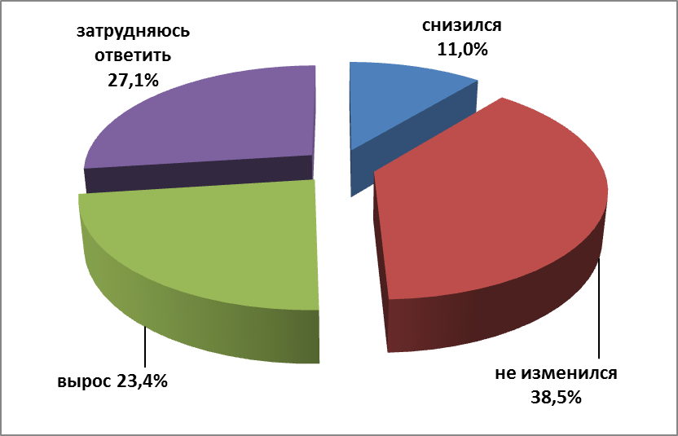

Около трети (37,3%) респондентов отметили, что в Уссурийске совершается столько же коррупционных правонарушений, как и в других городах и районах Приморского края, почти каждый пятый участник опроса (21,6%) считает, что коррупционных правонарушений в городе гораздо больше, чем в крае, 15,4% отметили, что коррупционных правонарушений меньше, чем в других городах и районах Приморского края (рисунок 4).

Рисунок 4. Как Вы думаете, в Уссурийском городском округе совершается больше или меньше коррупционных правонарушений по сравнению с другими городами и районами Приморского края?

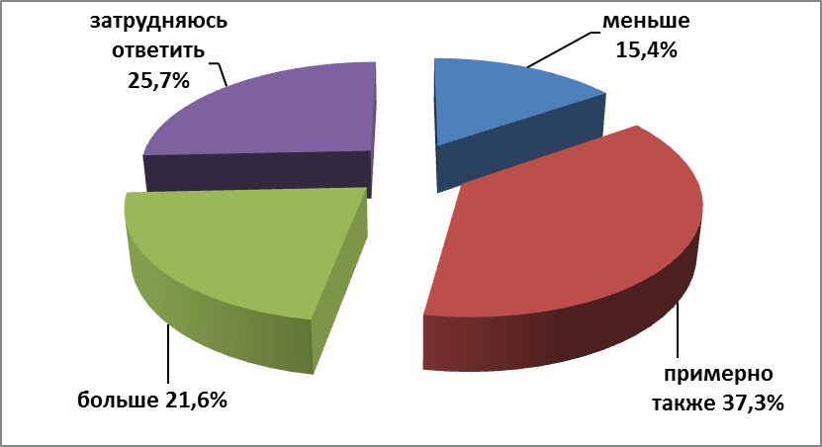

4. Мнение населения об антикоррупционных мерах
Важную роль в борьбе с коррупцией играют конкретные меры, способные уменьшить коррупционные проявления в обществе. Практически половина участников опроса (47,1%) отметила, что неотвратимость и ужесточение наказаний за коррупционные правонарушения в первую очередь будут способствовать снижению уровня коррупции в городе. Треть (33,5%) опрошенных считает, что для снижения уровня коррупции необходимо более широкое вовлечение населения и общественных объединений к борьбе с проявлениями коррупции, 26,8% считают, что для снижения уровня коррупции необходимо жестко регламентировать стандарты и сроки предоставления услуг должностными лицами (рисунок 5).

Рисунок 5.«Какие меры, по Вашему мнению, в первую очередь будут способствовать снижению уровня коррупции в обществе?»
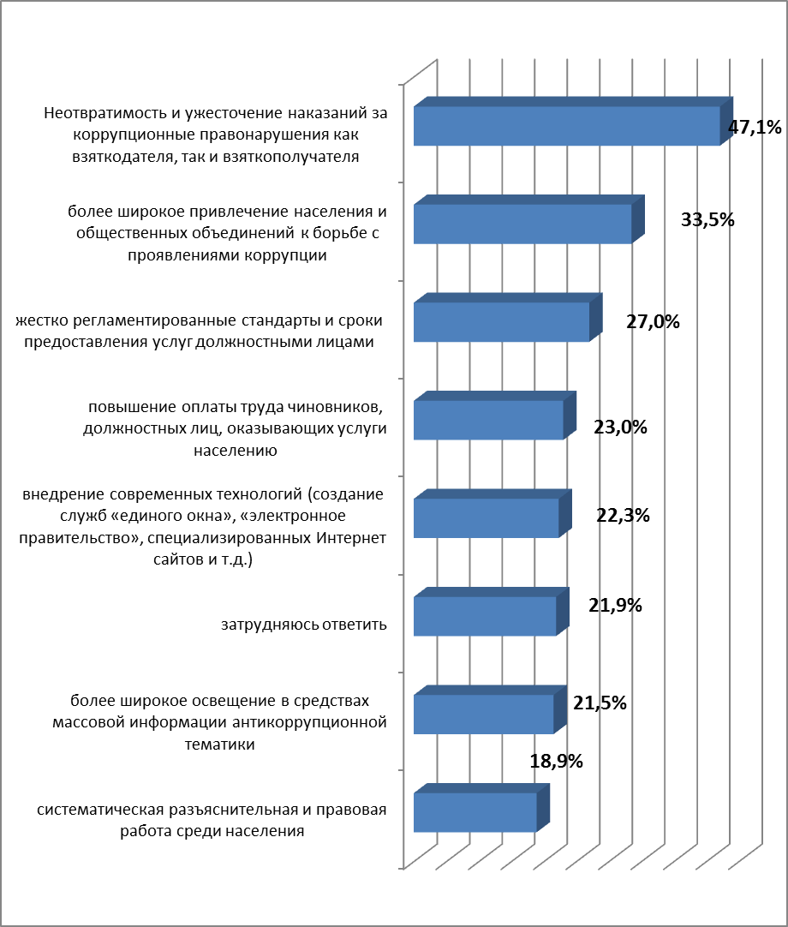

5. Отношение жителей города к коррупционным правонарушениям

Отношение населения к коррупции является одним из показателей, определяющим остроту восприятия проблемы коррупции обществом. По данному показателю можно сделать вывод о терпимости населения к коррупциии о возможности вовлечения населения в меры по противодействию коррупции.
В ходе опроса респондентам был задан вопрос «Люди по-разному относятся и к тем, кто дает взятки и к тем, кто их берет. Какая из точек зрения Вам ближе?». Половина жителей города (47,5%) отрицательно относится к тем, кто дает и берет взятки, 20,0% респондентов осуждает только тех, кто берет взятки, 3,2% осуждают только тех, кто дает взятки, а каждый десятый положительно относится к тем, кто дает и берет взятки (рисунок 6).

Рисунок 6. «Отношение населения к взяткодателям и взяткополучателям»
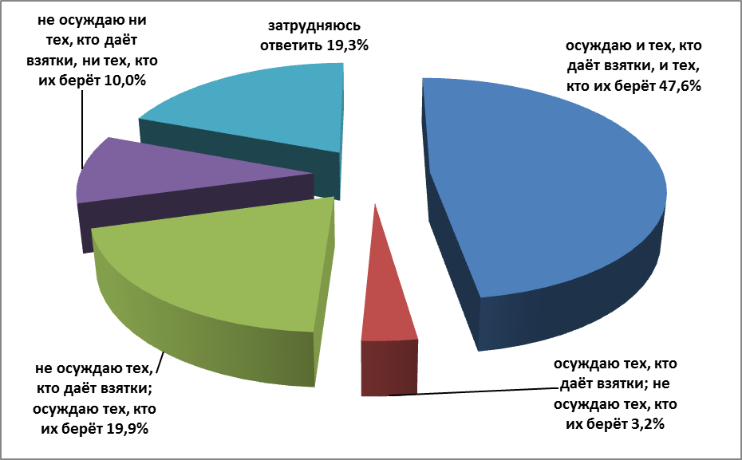

У людей разных возрастных категорий разные мнения о взяткодателях и взяткополучателях. Так молодые люди в возрасте 18-24 лет и люди экономически активного возраста (35-44 года)более терпимы к взяткодателям и взяткополучателям, чем другие возрастные группы. Более 13% респондентов в этих возрастных группах не осуждают ни тех, кто дает взятки, ни тех, кто их берет. Участники опроса этих возрастных категорий менее всего, по сравнению с другими, осуждают и тех, кто дает взятки и тех, кто их берет. В то время как более половины (58,3%) представителей более зрелой возрастной группы (55 и старше) осуждают и взяткодателей и взяткополучателей (таблица 5).

Таблица 5. Мнения о взяткодателях и взяткополучателях в зависимости от возраста респондента

Возраст | 18-24 | 25-34 | 35-44 | 45-54 | 55 и старше | Итого
осуждаю и тех, кто даёт взятки, и тех, кто их берёт | 39,7% | 44,7% | 39,8% | 42,9% | 58,3% | 47,6%
осуждаю тех, кто даёт взятки; не осуждаю тех, кто их берёт | 3,4% | 3,9% | 5,4% | 1,3% | 2,4% | 3,2%
не осуждаю тех, кто даёт взятки; осуждаю тех, кто их берёт | 20,7% | 23,3% | 20,4% | 23,4% | 16,1% | 19,9%
не осуждаю ни тех, кто даёт взятки, ни тех, кто их берёт | 13,8% | 10,7% | 14,0% | 10,4% | 6,0% | 10,0%
затрудняюсь ответить | 22,4% | 17,5% | 20,4% | 22,1% | 17,3% | 19,3%
Итого | 100,0% | 100,0% | 100,0% | 100,0% | 100,0% | 47,6%

Анализ ответов респондентов разных сфер занятости позволяет сделать вывод о том, что государственные и муниципальные служащие, а также пенсионеры более категоричны в оценках тех, кто берет и дает взятки – более половины участников опроса этих сфер занятости осуждают и тех, кто дает взятки и тех, кто их берет (таблица 6).
Отдельного внимания требуют мнения представителей силовых структур (армия, полиция) о взяткодателях и взяткополучателях. Представители силовых структур менее категоричны в оценках взяткодателей и взяткополучателей по сравнению с остальными слоями населения, но и более остальных осуждают тех, кто берет взятки, не осуждая тех, кто их дает (таблица 6).

Таблица 6.«Отношение к взяткодателям и взяткополучателям в зависимости от сферы занятости респондента»
 | осуждаю и тех, кто даёт взятки, и тех, кто их берёт | осуждаю тех, кто даёт взятки; не осуждаю тех, кто их берёт | не осуждаю тех, кто даёт взятки; осуждаю тех, кто их берёт | не осуждаю ни тех, кто даёт взятки, ни тех, кто их берёт | затрудняюсь ответить | итого
Здравоохранение, образование, культура | 42,4% | 9,1% | 27,3% | 9,1% | 12,1% | 100%
Торговля, общественное питание, бытовое обслуживание | 44,0% | 4,0% | 22,7% | 9,3% | 20,0% | 100%
Производство, сельское хозяйство, строительство, транспорт, связь | 38,7% | 4,8% | 24,2% | 12,9% | 19,4% | 100%
Силовые структуры (армия, полиция) | 38,5% | 0,0% | 38,5% | 3,8% | 19,2% | 100%
Государственные и муниципальные служащие | 58,6% | 3,4% | 10,3% | 10,3% | 17,2% | 100%
Пенсионер | 60,0% | 2,1% | 12,4% | 5,5% | 20,0% | 100%
Безработный, домохозяйка | 39,0% | 2,6% | 24,7% | 18,2% | 15,6% | 100%
Студент, учащийся | 44,4% | 2,8% | 16,7% | 13,9% | 22,2% | 100%

Также в ходе опроса респондентам был задан вопрос «Каково Ваше отношение к коррупционным правонарушениям?». Почти половина опрошенных – 48,8%считает любое коррупционное правонарушение неприемлемым, в то время как четверть опрошенных (25,3%) отметила, что все зависит от обстоятельств и ситуации, 20,2% считают неприемлемым только крупные коррупционные правонарушения и 15,7% участников опроса затруднились с ответом (рисунок 7).

Рисунок 7.«Каково Ваше отношение к коррупционным правонарушениям?»
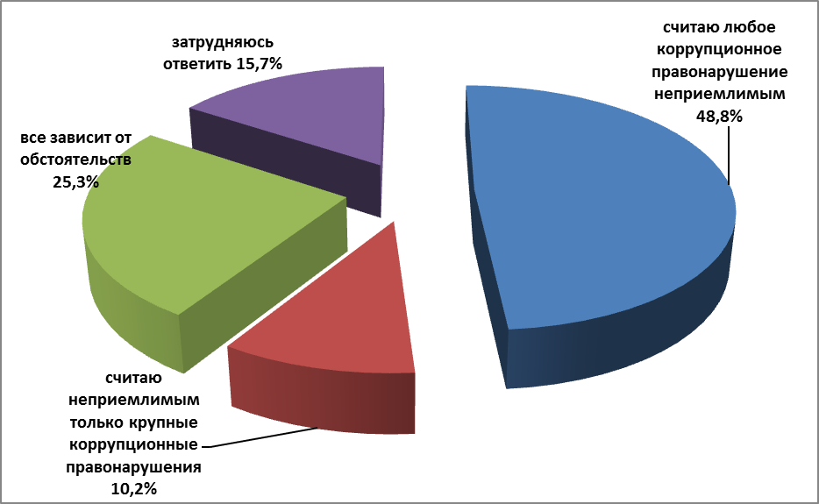

Респонденты различных возрастов по-разному относятся к коррупционным правонарушениям. По результатам опроса люди пенсионного возраста более другихнеприемлют любые коррупционные правонарушения. Так более половины опрошенных жителей в возрасте 55 и старше не приемлют никаких коррупционных правонарушений, в то время,порядка 40% участников опроса других возрастных категорий негативно относятся к любым коррупционным правонарушениям (таблица 7).

Таблица 7.«Отношение к коррупционным правонарушениям в зависимости от возраста респондента»
Возраст | 18-24 | 25-34 | 35-44 | 45-54 | 55 и старше | Итого
считаю любое коррупционное правонарушение неприемлемым | 43,1% | 41,2% | 43,5% | 50,0% | 57,8% | 48,8%
считаю неприемлемым только крупные коррупционные правонарушения | 10,3% | 16,7% | 5,4% | 12,2% | 7,8% | 10,2%
все зависит от обстоятельств | 27,6% | 31,4% | 28,3% | 20,3% | 21,1% | 25,3%
затрудняюсь ответить | 19,0% | 10,8% | 22,8% | 17,6% | 12,6% | 15,7%
Итого | 100,0% | 100,0% | 100,0% | 100,0% | 100,0% | 100,0%
Представители различных сфер деятельности по-разному относятся к коррупционным правонарушениям. Так, пенсионеры и представители силовых структур более, чем другие участники опроса, считают любое коррупционное правонарушение неприемлемым, а представители учащийся молодежи, наоборот в меньшей мере, чем другие считают любое коррупционное правонарушение неприемлемым (таблица 8).
Таблица 8.«Отношение к коррупционным правонарушениям в зависимости от сферы деятельности респондента».

Сфера деятельности | считаю любое коррупционное правонарушение неприемлемым | считаю неприемлемым только крупные коррупционные правонарушения | все зависит от обстоятельств | затрудняюсь ответить | итого
Здравоохранение, образование, культура | 48,5% | 9,1% | 24,2% | 18,2% | 100%
Торговля, общественное питание, бытовое обслуживание | 53,4% | 9,6% | 23,3% | 13,7% | 100%
Производство, сельское хозяйство, строительство, транспорт, связь | 45,9% | 11,5% | 31,1% | 11,5% | 100%
Силовые структуры (армия, полиция) | 57,7% | 7,7% | 23,1% | 11,5% | 100%
Государственные и муниципальные служащие | 42,9% | 10,7% | 25,0% | 21,4% | 100%
Пенсионер | 58,0% | 7,7% | 18,2% | 15,4% | 100%
Безработный, домохозяйка | 36,8% | 10,5% | 39,5% | 13,2% | 100%
Студент, учащийся | 38,9% | 16,7% | 22,2% | 25,0% | 100%

Анализ полученных данных позволяет сделать вывод о том, что отношение к коррупционным правонарушениям зависит от материального достатка респондентов. Чем ниже уровень достатка респондентов, тем более негативнееотношение к коррупционным правонарушениям и наоборот, чем выше уровень достатка респондентов, тем наблюдается более приемлемое отношение к коррупционным правонарушениям (таблица 9).
Таблица 9. «Отношение к коррупционным правонарушениям в зависимости от материального положения респондента».

Оценка материального положения | считаю любое коррупционное правонаруше  ние неприемлемым | считаю неприемлемым только крупные коррупционные правонарушения | все зависит  от обстояте  льств | затрудня  юсь ответить | итого
Нашей семье не хватает денег даже на еду и оплату коммунальных услуг | 67,8% | 0% | 10,7% | 21,4%
Нашей семье хватает денег только на еду и оплату коммунальных услуг, приобретение одежды проблематично | 50,0% | 11,4% | 21,6% | 15,9%
Нашей семье хватает денег только на еду и одежду, приобретение бытовой техники проблематично | 47,3% | 10,8% | 24,5% | 17,4%
Нашей семье хватает денег на приобретение бытовой техники, но покупка автомобиля или отдых за границей для нас проблематичны | 54,0% | 9,3% | 26,0% | 10,7%
Нашей семьи хватает денег на отдых и содержание машины, но не можем приобрести дачу, квартиру и т.д. | 36,8% | 13,1% | 36,8% | 13,1%
Наша семья может без проблем приобрести любые дорогие вещи – квартиру, машину, дачу и т.д. | 23,1% | 7,7% | 46,1% | 23,1%

Немаловажное значение в борьбе с проявлениями коррупции в обществе имеет гражданская позиция населения по этому вопросу. По результатам проведенного исследования только 34,6% жителей города готовы обратиться в правоохранительные органы с заявлениями о коррупции, если они стали свидетелями коррупционных правонарушений, 31,8% ответили, что обращаться в правоохранительные органы они будут в зависимости от сложившейся ситуации, 21,2% затруднились с ответом и 12,% участников опроса не будут обращаться в правоохранительные органы (рисунок 8).

Рисунок 8. «Если Вы стали свидетелем коррупционных правонарушений, то Вы обратитесь в правоохранительные органы?»

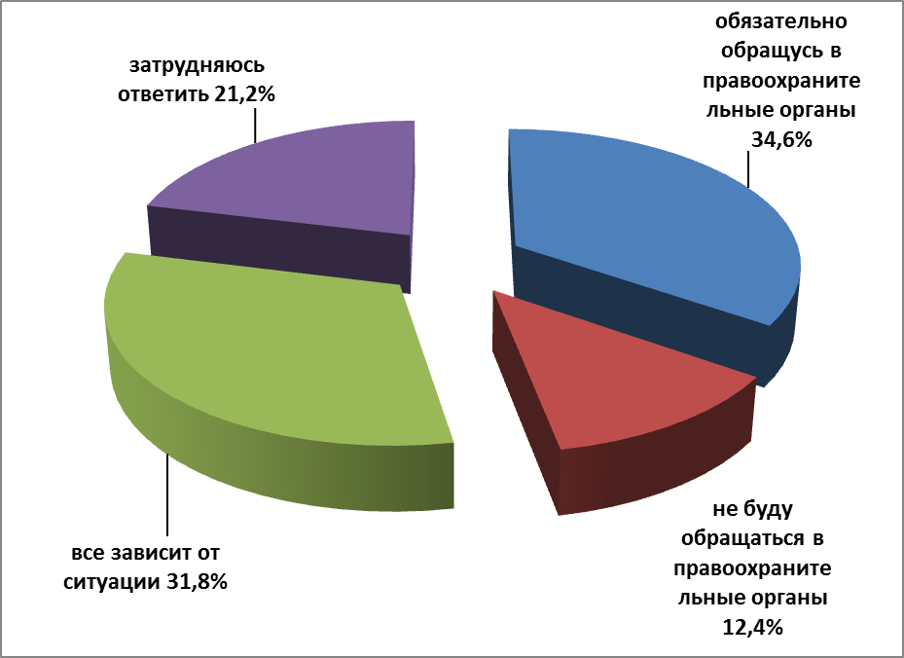

У людей старшего возраста более активная гражданская позиция относительно необходимости информирования правоохранительных органов о коррупционных правонарушениях – более 40% людей предпенсионного и пенсионного возраста обязательно обратились в правоохранительные органы в случае коррупционного правонарушения. У молодежной группы гражданская позиция менее активная – только 28,5% молодежи обратилась бы в правоохранительные органы в случае столкновения с коррупционным правонарушением (таблица 10).

Таблица 10.«Обращение в правоохранительные органы в зависимости от возраста респондента»

Возраст | 18-24 | 25-34 | 35-44 | 45-54 | 55 и старше | Итого
Обязательно обращусь в правоохранительные органы | 28,5% | 33,0% | 29,7% | 32,9% | 41,2% | 34,8%
Не буду обращаться в правоохранительные органы | 10,7% | 7,8% | 15,4% | 14,5% | 13,3% | 12,4%
Все зависит от сложившейся ситуации | 39,3% | 43,7% | 34,0% | 26,3% | 23,0% | 31,8%
Затрудняюсь ответить | 21,4% | 15,5% | 20,9% | 26,3% | 22,4% | 21,2%
Итого | 100% | 100% | 100% | 100% | 100% | 100%

6. Личный опыт вовлеченностив коррупционные правонарушения

Личный опыт формирует мнение гражданина о коррумпированности сотрудников организаций в различных сферах жизнедеятельности.Для определения степени распространенности коррупции в различных сферах жизнедеятельности участникам опроса был задан вопрос «Как часто Вам приходится сталкиваться со взяточничеством, коррупцией в перечисленных ниже обстоятельствах, ситуациях?».Стоит отметить, что жители города довольно нечасто сталкиваются со взяточничеством и коррупцией в различных сферах жизнедеятельности. Около 40% участников опроса отметили, что никогда не сталкивались со взяточничеством и коррупцией в предложенных ситуациях и обстоятельствах, около 10% опрошенных ответили, что сталкивались с коррупцией в предложенных обстоятельствах и ситуациях редко или время от времени, и только около 7% отметили, что сталкивались со взяточничеством и коррупцией довольно часто или постоянно.
Несмотря на достаточно нечастые столкновения жителей города со взяточничеством и коррупцией ,можно выделить те сферы жизнедеятельности, в которых жители города наиболее чаще сталкивались со взяточничеством и коррупцией, по сравнению с другими. По мнению жителей Уссурийского городского округа ГИБДД и полиция оказались самыми коррумпированными структурами. При контактах с ГИБДД каждый пятый участник опроса отметил, что сталкиваются со взяточничеством, коррупцией, при обращении в полицию 18,2% участников опроса отметили факт коррупции. При этом в этих сферах наименьшее количество респондентов, ответивших, что они никогда не сталкивались с коррупцией.
Реже всего жители города сталкиваются с коррупцией при обращении в паспортный стол (12,6%), при поступлении в дошкольное учреждение т(12,2%), при получении услуг по ремонту и эксплуатации жилья у муниципальных служб(12,3%), получении бесплатной медицинской помощи в поликлинике или больнице (8,8%) (рисунок 9).

Рисунок 9.«Как часто Вам приходится сталкиваться со взяточничеством, коррупцией в перечисленных ниже обстояте6льствах, ситуациях?»

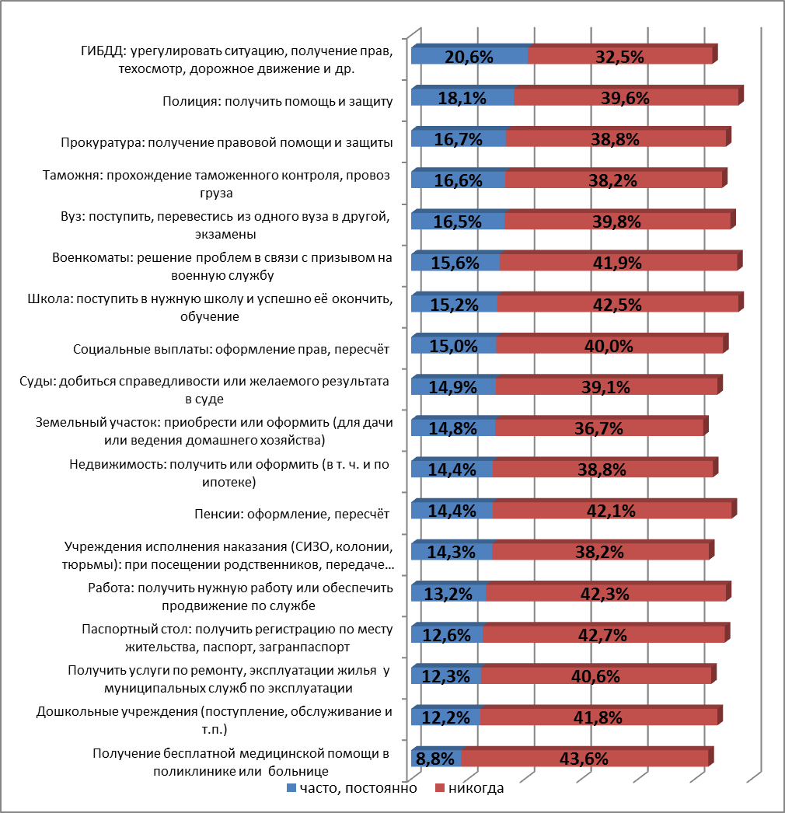

Таблица 11.«Скажите, пожалуйста, как часто Вам приходится сталкиваться со взяточничеством,коррупцией в перечисленных ниже ситуациях, обстоятельствах?»

 | никогда | редко | время от времени | довольно часто | постоянно | затрудняюсь ответить
Получение бесплатной медицинской помощи в поликлинике или больнице | 43,6% | 17,5% | 7,0% | 5,6% | 3,2% | 23,1%
Дошкольные учреждения (поступление, обслуживание и т.п.) | 41,8% | 9,4% | 11,2% | 6,6% | 5,6% | 25,4%
Школа: поступить в нужную школу и успешно её окончить, обучение | 42,5% | 9,5% | 10,5% | 8,7% | 6,5% | 22,3%
Вуз: поступить, перевестись из одного вуза в другой, экзамены | 39,8% | 10,3% | 8,7% | 8,0% | 8,5% | 24,7%
Пенсии: оформление, пересчёт | 42,1% | 9,5% | 6,6% | 6,8% | 7,6% | 27,4%
Социальные выплаты: оформление прав, пересчёт | 40,0% | 8,5% | 9,3% | 6,8% | 8,2% | 27,2%
Военкоматы: решение проблем в связи с призывом на военную службу | 41,9% | 7,9% | 8,9% | 7,7% | 7,9% | 25,7%
Работа: получить нужную работу или обеспечить продвижение по службе | 42,3% | 8,9% | 9,4% | 6,2% | 7,0% | 26,2%
Земельный участок: приобрести или оформить (для дачи или ведения домашнего хозяйства) | 36,7% | 11,8% | 9,8% | 7,8% | 7,0% | 26,9%
Недвижимость: получить или оформить (в т. ч. и по ипотеке) | 38,8% | 11,9% | 9,3% | 7,7% | 6,7% | 25,6%
Получить услуги по ремонту, эксплуатации жилья у муниципальных служб по эксплуатации | 40,6% | 10,1% | 9,7% | 4,4% | 7,9% | 27,3%
Суды: добиться справедливости или желаемого результата в суде | 39,1% | 11,3% | 8,7% | 8,1% | 6,8% | 26,0%
Полиция: получить помощь и защиту | 39,6% | 9,9% | 9,3% | 10,7% | 7,4% | 23,1%
Паспортный стол: получить регистрацию по месту жительства, паспорт, загранпаспорт | 42,7% | 13,7% | 8,7% | 4,2% | 8,4% | 22,3%
ГИБДД: урегулировать ситуацию, получение прав, техосмотр, дорожное движение и др. | 32,5% | 14,5% | 10,1% | 6,9% | 13,7% | 22,3%
Прокуратура: получение правовой помощи и защиты | 38,8% | 10,1% | 7,1% | 8,1% | 8,6% | 27,3%
Учреждения исполнения наказания (СИЗО, колонии, тюрьмы): при посещении родственников, передаче посылок | 38,2% | 8,5% | 6,3% | 5,8% | 8,5% | 32,7%
Таможня: прохождение таможенного контроля, провоз груза | 38,2% | 7,4% | 5,4% | 4,8% | 11,8% | 32,4%

7. Причины коррупции

В ходе исследования участникам опроса был задан вопрос «Как Вы думаете, какова основная причина совершения коррупционных правонарушений?». Главной причиной совершения коррупционных правонарушений участники опроса считают экономические факторы (29,6%) (это низкий уровень заработной платы, неразвитость механизмов реализации социальных гарантий и т.п.). Вторая основная причина - это взаимная выгода от коррупции взяткодателю и взяткополучателю (26,6%). На третьем месте отсутствие реальных мер проверки предоставленных сведений чиновниками о доходах, расходах, имуществе (22,7%). Также жители города отмечают, что в обществе стало традиционным решение вопросов или проблем коррупционным способом (21,1%), а низкая правовая культура населения способствует совершению коррупционных правонарушений (18,9%) (рисунок 10).

Рисунок 10.«Как Вы думаете, какова основная причина совершения коррупционных правонарушений?»
